Hea lapsevanem

Kunda ühisgümnaasiumi õpilastele on võimalus algavaks kooliaastaks tellida koolivorm.
Tellimine toimub nii norrison.ee lehelt kui kudumite puhul küsitluslingi kaudu.
1. Kudumite (vestide, pihikseelikute) tellimus esitada küsitluslingil https://forms.gle/1dmsjuWGv9Crm4UPA .
- Lapsevanem sisestab oma nime, kontakti, lapse nime ja valib toote
- Tellimuse esitamise tähtaeg on 20.06.2022
- Tasu toodete eest kanda MTÜ Vasta Kooli Sõbrad arveldusarvele EE661010220204375220 (SEB).
- MTÜ teeb ühistellimuse.

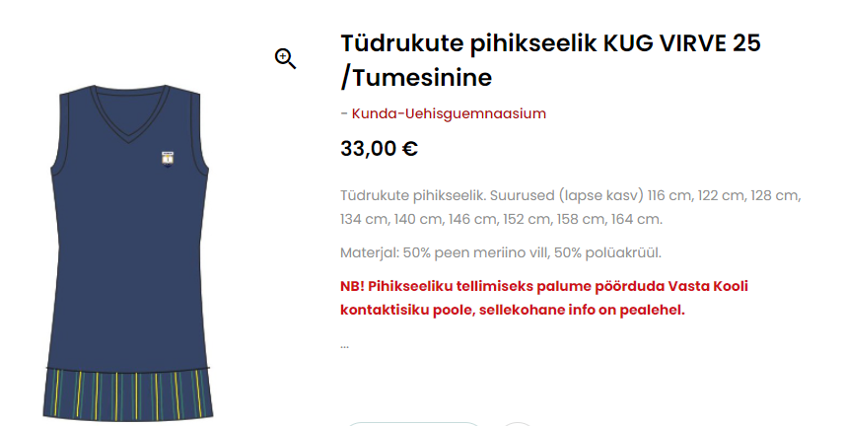
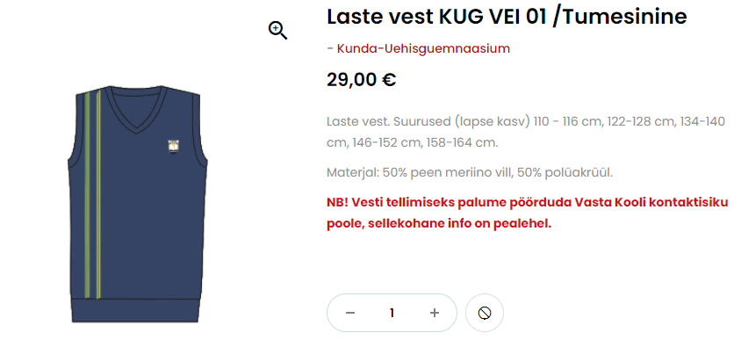
2. Koolile on loodud norrison.ee e-pood ja sealt on siis aastaringselt võimalik osta polosid ja muid valikus olevaid tooteid (värvid tumesinine ja helesinine).
Tellimuse e-poest saab kätte 3-5 tööpäeva jooksul.

